ФЕДЕРАЛЬНОЕ КАЗНАЧЕЙСТВО (КАЗНАЧЕЙСТВО РОССИИ)

Система обеспечения безопасности информации Федерального казначейства

Руководство пользователя

Том 3. Руководство Главного регистратора организации

Листов: 61

Аннотация
Настоящий документ содержит руководство по использованию Подсистемы обеспечения информационной безопасности Системы обеспечения безопасности информации Федерального казначейства (ПОИБ СОБИ ФК). Описаны функции пользователей с системной ролью «Главный регистратор организации» в ПОИБ СОБИ ФК.
Настоящий документ состоит из 12 томов. Настоящий том – 3.
Документ актуализирован в рамках исполнения Государственного контракта от 10.01.2022 № ФКУ0004/01/2022/ОСС на выполнение работ по развитию компонентов и модулей ПОИБ СОБИ ФК в части электронных доверенностей и защиты информации, в рамках Периода 2 (этапа).
Перечень подсистем информационной системы, для которой был создан документ:
02,00 – Подсистема обеспечения информационной безопасности
Перечень областей применения документа:
9 – Все пользователи

Содержание
Перечень рисунков 5
Перечень сокращений 7
Перечень терминов 8
Перечень ссылочных документов 10
1 Общие положения 11
1.1 Область применения и виды деятельности, для автоматизации которых предназначена подсистема 11
1.2 Функциональные роли, выполняемые пользователем 11
1.3 Необходимый уровень подготовки пользователя 11
1.4 Перечень документации, с которой должен ознакомиться пользователь 12
1.5 Условия, соблюдение которых обеспечивает возможность использования функций подсистемы пользователем 12
2 Подготовка к работе 13
2.1 Порядок загрузки данных и программ 13
2.2 Порядок установки и настройки ПО 13
2.3 Порядок базовой проверки работоспособности 13
3 Описание функций 15
4 Описание операций 19
4.1 Работа с заявками 19
4.1.1 Поиск заявок 19
4.1.2 Подписание заявок 20
4.1.3 Обработка заявок 20
4.2 Регистрация профиля учетной записи ГРО 26
4.2.1 Самостоятельная регистрация профиля учетной записи ГРО 27
4.2.1.1 Самостоятельная регистрация профиля учетной записи посредством ЕСИА 29
4.2.1.2 Самостоятельная регистрация профиля учетной записи с помощью сертификата 30
4.2.2 Заполнение недостающих данных профиля учетной записи ГРО 39
4.2.2.1 Заполнение недостающих данных при аутентификации пользователя 40
4.2.2.2 Заполнение недостающих данных при попытке самостоятельной регистрации 44
4.3 Поиск и просмотр профилей учётных записей 45
4.4 Поиск данных об организациях 45
4.5 Управление правами доступа 47
4.5.1 Изменение системных ролей ПОИБ СОБИ ФК 49
4.5.2 Передача роли ГРО 54
4.5.3 Выдача доверенности в электронной форме 56
5 Аварийные ситуации 58
6 Рекомендации по освоению 59
Согласовано 60
Лист регистрации изменений 61

Перечень рисунков
Рисунок 1 – Фильтр «Мои задачи» 20
Рисунок 2 – Карточка заявки 22
Рисунок 3 – Список утверждающих в заявке 23
Рисунок 4 – Форма обработки заявки 24
Рисунок 5 – Результаты обработки заявки 25
Рисунок 6 – Окно выбора статуса руководителя 29
Рисунок 7 – Окно входа 31
Рисунок 8 – Окно выбора статуса руководителя 32
Рисунок 9 – Выбор способа регистрации 33
Рисунок 10 – Выбор сертификата 33
Рисунок 11 – Запрос пароля от контейнера закрытого ключа 34
Рисунок 12 – Окно выбора типа организации 35
Рисунок 13 – Форма регистрации с помощью сертификата ЮЛ 36
Рисунок 14 – Уведомление о невозможности регистрации 38
Рисунок 15 – Уведомление о созданной заявке на регистрацию 39
Рисунок 16 – Форма заполнения адреса электронной почты 41
Рисунок 17 – Форма заполнения недостающих данных ЮЛ 42
Рисунок 18 – Уведомление о существующем профиле 44
Рисунок 19 – Переход в раздел «Организации» из меню 46
Рисунок 20 – Список организаций 46
Рисунок 21 – Вкладка «Роли» 49
Рисунок 22 – Выбор ИС 50
Рисунок 23 – Установка срока действия ролей 51
Рисунок 24 – Просмотр изменений ролей 52
Рисунок 25 – Предупреждение о единственном ГРО организации 52
Рисунок 26 – Уведомление о невозможности снятия роли ГРО 53
Рисунок 27 – Вкладка «Роли» 55
Рисунок 28 – Передача роли ГРО 56

Перечень сокращений
Сокращение | Полное наименование
АРМ | Автоматизированное рабочее место
БД | База данных
ГРО | Главный регистратор организации
ЕГРИП | Единый государственный реестр индивидуальных предпринимателей
ЕГРЮЛ | Единый государственный реестр юридических лиц
ЕСИА | Единая система идентификации и аутентификации
ИНН | Индивидуальный номер налогоплательщика
ИП | Индивидуальный предприниматель
ИС | Информационная система
КПП | Код причины постановки на учет
КФХ | Крестьянское (фермерское) хозяйство
ОГРН | Основной государственный регистрационный номер
ОГРНИП | Основной государственный регистрационный номер индивидуального предпринимателя
ОС | Операционная система
ПО | Программное обеспечение
ПОИБ | Подсистема обеспечения информационной безопасности
СвР | Сводный реестр
СКЗИ | Средство криптографической защиты информации
СНИЛС | Страховой номер индивидуального лицевого счета
СОБИ ФК | Система обеспечения безопасности информации Федерального казначейства
ФИО | Фамилия, Имя, Отчество
ФК | Федеральное казначейство
ЭП | Электронная подпись
ЮЛ | Юридическое лицо

Перечень терминов
Наименование термина | Определение
Авторизация | Предоставление субъекту доступа прав доступа, а также предоставление доступа в соответствии с установленными правилами управления доступом
Аудитор | Роль ПОИБ СОБИ ФК, которая предоставляет доступ к просмотру информации о сотрудниках своей организации и относящихся к ним заявках
Аутентификация | Действия по проверке подлинности субъекта доступа и/или объекта доступа, а также по проверке принадлежности субъекту доступа и/или объекту доступа предъявленного идентификатора доступа и аутентификационной информации
Главный регистратор организации | Роль ПОИБ СОБИ ФК, которая предоставляет доступ к управлению доступом сотрудников своей организации и обособленных подразделений своей организации, в том числе согласованию/утверждению заявок на изменение ролей сотрудников своей организации и назначению ролей ГРО, Регистратора и Аудитора
Доверенность в электронной форме | Документ в машиночитаемой форме, подписанный усиленной квалифицированной электронной подписью, подтверждающий полномочия одного лица действовать от имени иного лица при осуществлении юридически значимых действий в электронной форме
Идентификация | Действия по присвоению субъектам и объектам доступа идентификаторов и/или по сравнению предъявляемого идентификатора с перечнем присвоенных идентификаторов
Информационная система | Совокупность содержащейся в базах данных информации и обеспечивающих ее обработку информационных технологий и технических средств
Классификатор полномочий | Классификатор Минцифры, содержащий информацию о полномочиях, используемых при формировании и выдаче доверенностей в электронной форме
Полномочие | Ограниченное право использовать ресурсы организации, самостоятельно принимать решения и осуществлять управленческие решения
Пользователь | Лицо, которому разрешено выполнять некоторые действия (операции) по обработке информации в информационной системе или использующее результаты ее функционирования
Профиль учётной записи | Набор значений атрибутов учетной записи ПОИБ СОБИ ФК, однозначно ассоциирующий субъект доступа с организацией, в интересах (от имени) которой субъектом доступа выполняются операции, реализованные в ПОИБ СОБИ ФК и ИС ФК, интегрированных с ПОИБ СОБИ ФК
Регистратор | Роль ПОИБ СОБИ ФК, которая предоставляет доступ к регистрации и управлению доступом сотрудников своей организации, в том числе согласованию/утверждению заявок сотрудников своей организации, а также назначению роли Визирующего
Регистрация | Процедура создания профиля учётной записи пользователя в ПОИБ СОБИ ФК
Роль | Предопределенная совокупность правил, устанавливающих допустимое взаимодействие между пользователем и информационной системой
Самозанятый | Физическое лицо, применяющее специальный налоговый режим «Налог на профессиональный доход»
Сводный реестр | Реестр участников бюджетного процесса, а также юридических лиц, не являющихся участниками бюджетного процесса
Сертификат | Квалифицированный сертификат ключа проверки электронной подписи
Учётная запись | Логический объект (совокупность данных пользователя), существующий в пределах ПОИБ СОБИ ФК и представляющий субъекта доступа в ПОИБ СОБИ ФК и ИС ФК, интегрированных с ПОИБ СОБИ ФК
Электронная подпись | Информация в электронной форме, которая присоединена к другой информации в электронной форме (подписываемой информации) или иным образом связана с такой информацией и которая используется для определения лица, подписывающего информацию

Перечень ссылочных документов
Название документа |  | Код документа | Гриф | Номер ГК
 | Руководство пользователя. Том 1. Руководство пользователя по подготовке АРМ | 40308570.31.02,00.ИЗ.101-02.03 9 | – | ФКУ0004/01/2022/ОСС
 | Руководство пользователя. Том 2. Руководство Сотрудника | 40308570.31.02,00.ИЗ.102-02.03 9 | – | ФКУ0004/01/2022/ОСС
 | Руководство пользователя. Том 4. Руководство Регистратора | 40308570.31.02,00.ИЗ.104-02.03 9 | – | ФКУ0004/01/2022/ОСС

- Общие положения
  - Область применения и виды деятельности, для автоматизации которых предназначена подсистема
В рамках настоящего документа приводится описание операций с ПОИБ СОБИ ФК для обеспечения аутентификации и идентификации пользователей, авторизации и разграничения доступа в информационных системах, оператором которых является Федеральное казначейство.
  - Функциональные роли, выполняемые пользователем
Настоящий документ предназначен для пользователей с системной ролью «Главный регистратор организации» в ПОИБ СОБИ ФК.
  - Необходимый уровень подготовки пользователя
Пользователь должен обладать следующими знаниями и навыками:
- Базовые навыки работы в ОС семейства Linux или Microsoft Windows.
- Навыки работы с одним из поддерживаемых веб-браузеров: Яндекс.Браузер, Internet Explorer, Chromium-GOST, Спутник.
- Базовые навыки работы со средствами ЭП и средствами создания защищённого TLS-соединения.
  - Перечень документации, с которой должен ознакомиться пользователь
Для полноценной работы с ПОИБ СОБИ ФК пользователю следует ознакомиться со следующими документами:
- настоящий документ;
- «Руководство пользователя. Том 2. Руководство Сотрудника»;
- «Руководство пользователя. Том 1. Руководство пользователя по подготовке АРМ».
Все остальные документы из комплекта технической документации на ПОИБ СОБИ ФК изучения не требуют, если пользователю дополнительно не назначены другие функциональные роли в ПОИБ СОБИ ФК, кроме ГРО.
  - Условия, соблюдение которых обеспечивает возможность использования функций подсистемы пользователем
Для корректной работы пользователя необходимо соблюдение следующих условий:
- на АРМ пользователя должен быть установлен браузер с поддержкой шифрования защищённых соединений по алгоритмам ГОСТ;
- на АРМ пользователя должны быть установлены средства создания защищенного TLS-соединения;
- на АРМ пользователя должны быть установлены средства ЭП.
- Подготовка к работе
  - Порядок загрузки данных и программ
Для работы с ПОИБ СОБИ ФК не требуется загрузка дистрибутивов ПОИБ СОБИ ФК или каких-либо других данных из ПОИБ СОБИ ФК на АРМ пользователя. Взаимодействие пользователя с ПОИБ СОБИ ФК полностью реализовано через веб-интерфейс.
Порядок получения дистрибутивов и лицензий на СКЗИ размещён на интернет-сайтах Управлений ФК в разделе «ГИС» → «Удостоверяющий центр». В случае отсутствия дистрибутива и лицензии необходимо обратиться в территориальный орган Федерального казначейства по месту обслуживания.
  - Порядок установки и настройки ПО
Подготовка АРМ пользователя включает в себя установку и настройку СКЗИ, а также настройку веб-браузера и включение КриптоПро ЭЦП Browser plug-in. Эти операции детально описаны в документе «Руководство пользователя. Том 1. Руководство пользователя по подготовке АРМ».
  - Порядок базовой проверки работоспособности
Для проверки базовой функциональности необходимо войти в ПОИБ СОБИ ФК под зарегистрированным профилем учётной записи. Эта операция подробно описана в документе «Руководство пользователя. Том 2. Руководство Сотрудника».
Для входа в ПОИБ СОБИ ФК пользователь должен иметь, помимо активного профиля (привязанного к активной учётной записи), также любое из следующих средств входа: учётную запись ЕСИА, сертификат с нужными атрибутами (ИНН физического лица или СНИЛС), пароль в ПОИБ СОБИ ФК.
Если условия не выполняются, проверка функциональности ограничивается начальными шагами операции входа в ПОИБ СОБИ ФК, в результате выполнения которых открывается окно входа в веб-интерфейсе.
- Описание функций
ПОИБ СОБИ ФК обеспечивает выполнение следующих функций:
- В функциональной области аутентификации и идентификации пользователей:
- сопоставление адреса (URL) защищаемой ИС ФК с перечнем защищаемых ИС в ПОИБ СОБИ ФК;
- проверка наличия активной сессии пользователя;
- сопоставление предъявленных аутентификационных данных пользователя с данными, хранящимися в БД ПОИБ СОБИ ФК;
- предоставление по запросу идентификационных данных и атрибутов учетных записей, профилей учетных записей пользователей, организаций и доверенностей в электронной форме.
- В функциональной области авторизации пользователей:
- проверка наличия настроенного доступа при обращении пользователей к защищаемым объектам ИС ФК;
- аудит запросов доступа пользователей к защищаемым объектам ИС ФК в соответствии с назначенными правами доступа;
- загрузка и выгрузка защищаемых объектов ИС ФК (типы ресурсов, ресурсы, действия, атрибуты), политик авторизации, ролей в ИС ФК и условий применимости;
- выполнение авторизационных запросов в соответствии с загруженными защищаемыми объектами ИС ФК (типы ресурсов, ресурсы, действия, атрибуты).
- В функциональной области управления доступом пользователей:
- изменение данных пользователя;
- изменение ролей пользователя в ИС ФК;
- изменение полномочий пользователя;
- блокирование и активация учётной записи или профиля учётной записи;
- регистрация пользователя вручную (самостоятельно или через Регистратора);
- управление паролями пользователей;
- управление шаблонами уведомлений;
- пакетная регистрация пользователей;
- создание организации;
- обновление данных организации;
- автоматическая регистрация пользователей;
- обработка данных о сотрудниках организаций и о замещениях;
- добавление и редактирование значений атрибутов, принадлежащих ИС ФК и относящихся к учётной записи и профилю учётной записи пользователя;
- изменение активности и доступности редактирования атрибутов, принадлежащих ИС ФК и относящихся к учётной записи и профилю учётной записи пользователя;
- получение значений активных атрибутов, принадлежащих ИС ФК и относящихся к учётной записи и профилю учётной записи пользователя;
- импорт данных о ролях, назначенных пользователям в ИС ФК;
- создание доверенностей в электронной форме;
- получение данных доверенностей в электронной форме;
- обработка информации о прекращении действия доверенностей в электронной форме;
- интеграция с узлом Распределённого реестра;
- получение информации из Классификатора полномочий, используемой при формировании и выдаче доверенностей в электронной форме.
- Дополнительные функции:
- получение и актуализация данных об организациях из ЕГРЮЛ/ЕГРИП;
- проверка достоверности сведений, указанных при регистрации пользователя, для определения возможности его регистрации, необходимости назначения ролей ГРО и Регистратора, назначения/снятия полномочий руководителя организации и предоставления/лишения права выдачи доверенности в электронной форме;
- получение и проверка сведений о документе, удостоверяющем личность физического лица (паспорте гражданина РФ);
- получение списков назначений от ИС ФК;
- сравнение назначений в ИС ФК и в ПОИБ СОБИ ФК;
- формирование отчёта о расхождениях назначений и отправка его в ИС ФК.
- Описание операций
ГРО доступны все операции, описанные в документе «Руководство пользователя. Том 2. Руководство Сотрудника». В настоящем документе описаны только некоторые особенности этих операций для ГРО, а также операции, специфические для ГРО.
  - Работа с заявками
    - Поиск заявок
ГРО доступны для просмотра только те заявки, автором и/или объектом которых являются сотрудники организации, в которой числится сам ГРО, или её обособленных подразделений. Конкретная организация отображается в последнем столбце списка заявок и в одноимённом поле в карточке заявки. По ссылке с названием организации можно перейти в карточку соответствующей организации. В окне «Все фильтры» можно использовать поле «Организация» для поиска заявок по пользователям, состоящим либо в организации ГРО, либо в обособленном подразделении соответствующей организации.
Чтобы отфильтровать только те заявки, в которых сам ГРО является автором и/или объектом, можно использовать флажок «Мои заявки».
Поиск заявок подробно описан в документе «Руководство пользователя. Том 2. Руководство Сотрудника». Другая особенность поиска заявок заключается в том, что ГРО может использовать флажок «Мои задачи» (см. рисунок 1) для фильтрации тех заявок, которые доступны ему для обработки (см. раздел 4.1.3).
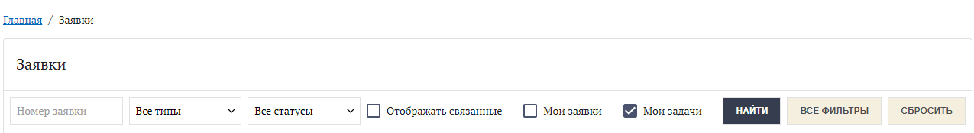
Рисунок 1 – Фильтр «Мои задачи»
    - Подписание заявок
Операция подписания своих заявок подробно описана в документе «Руководство пользователя. Том 2. Руководство Сотрудника». При этом ГРО доступен для создания дополнительный тип заявок на передачу роли ГРО (см. раздел 4.5.2), также требующий подписания.
Кроме того, ГРО может участвовать в процессах обработки заявок пользователей своей организации (см. раздел 4.1.3), при этом подписывая свои действия с помощью ЭП.
    - Обработка заявок
Обработка заявок ГРО подразумевает под собой выполнение операций согласования, утверждения либо отклонения заявок, относящихся к пользователям его организации.
ГРО может обрабатывать заявки, удовлетворяющие одновременно всем следующим условиям:
- Заявка относится к типу «Изменение ролей профиля учётной записи пользователя».
- Заявка относится к сотруднику организации, в которой числится ГРО.
- Заявка создана или согласована Регистратором организации, в которой числится ГРО.
- Заявка предполагает изменение таких ролей, в настройках которых предусмотрено согласование/утверждение ГРО.
- Заявка находится в статусе «Ожидает утверждения» или «Ожидает согласования». Статус заявки зависит от того, предусмотрено ли дальнейшее утверждение заявки Оператором ИС в настройках хотя бы каких-то из изменяемых ролей.
Примечание – Изменение настройки необходимости утверждения заявки Оператором ИС недоступно ГРО.
Чтобы обработать заявку, необходимо следующее:
- При необходимости выполнить поиск заявки (см. раздел 4.1.1).
Если использовать фильтрацию с помощью флажка «Мои задачи», то в списке будут отображаться только такие заявки, в которых ГРО присутствует в списке утверждающих или согласующих (см. Рисунок 3).
Предварительный поиск заявки не требуется, если использовать ссылку из автоматического уведомления по электронной почте о заявке, требующей согласования или утверждения.
- Открыть заявку путём нажатия на номер заявки в списке или перехода по ссылке в автоматическом уведомлении.
Отобразится карточка с информацией о заявке (см. рисунок 2).
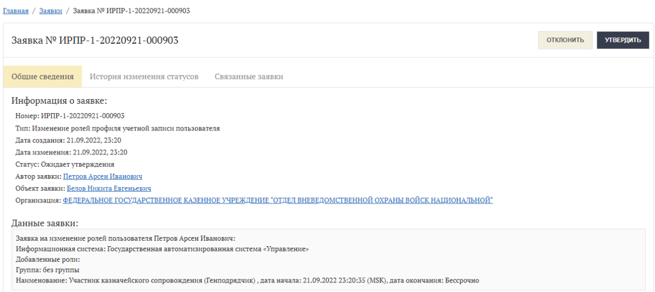
Рисунок 2 – Карточка заявки
В нижней части карточки заявки отображается список ГРО текущей организации, которые могут обработать данную заявку (см. рисунок 3). ФИО текущего пользователя выделены полужирным шрифтом.
Примечание – Обработка заявки требуется однократно от имени любого из ГРО, указанных в заявке. Если список состоит только из одного (текущего) ГРО, то принятие решения по заявке (а также её исполнение) невозможно без выполнения следующих шагов инструкции.
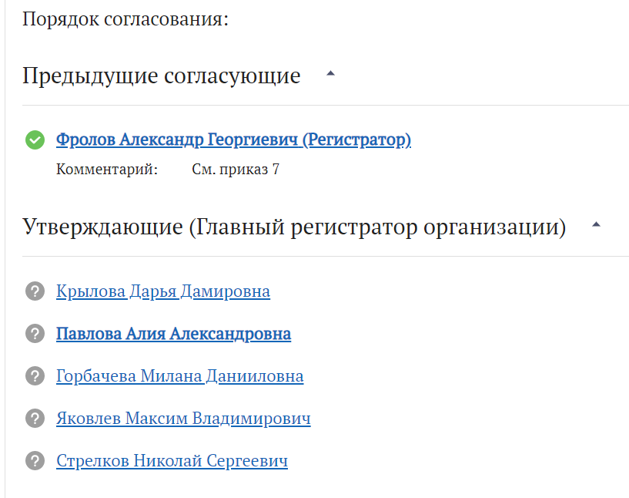
Рисунок 3 – Список утверждающих в заявке
- При открытии заявки по ссылке из автоматического уведомления по электронной почте – выполнить вход в ПОИБ СОБИ ФК.
- Чтобы согласовать, утвердить или отклонить заявку, необходимо нажать на одну из кнопок в верхнем правом углу карточки заявки: «Согласовать», «Утвердить» или «Отклонить».
На промежуточном этапе обработки заявки отображается кнопка «Согласовать», а на финальном этапе − кнопка «Утвердить».
- При необходимости ввести комментарий (см. рисунок 4).
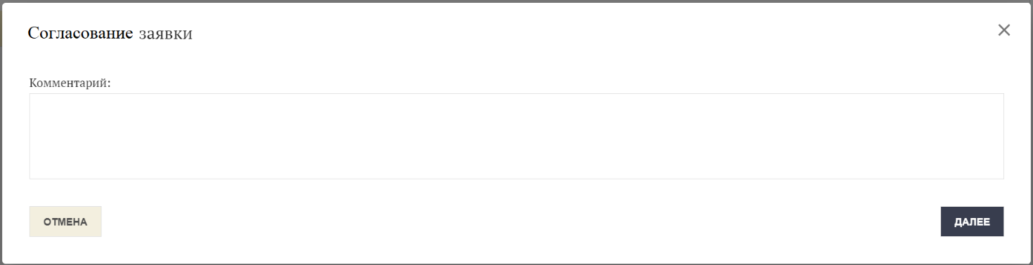
Рисунок 4 – Форма обработки заявки
- Нажать кнопку «Далее».
- Подписать операцию обработки заявки.
В результате в карточке заявки вместо списка ГРО, которые потенциально могли обработать заявку, отображается информация только о том ГРО, который фактически выполнил обработку заявки. При этом рядом с информацией о ГРО также отображается результат обработки заявки (в виде значка зеленого цвета в случае согласования/утверждения заявки либо значка красного цвета в случае отклонения заявки), комментарий (при наличии), указанный ГРО при обработке заявки (см. рисунок 5).

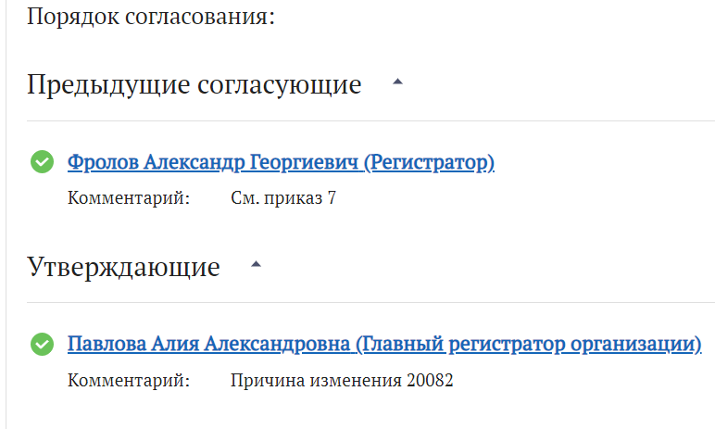
Рисунок 5 – Результаты обработки заявки
В зависимости от выбранного действия заявка перейдёт в другой статус: «Отклонена», «Ожидает утверждения», «Ожидает исполнения». Это изменение отражается на вкладке «История изменения статусов» в карточке заявки. Данные на ней описаны подробно в документе «Руководство пользователя. Том 2. Руководство Сотрудника».
Пользователю отправляется почтовое уведомление о результате обработки заявки (если включено в персональных настройках пользователя). В случае отклонения заявки в уведомлении указывается комментарий от ГРО (при наличии). Отдельное почтовое уведомление отправляется после успешного исполнения заявки (если включено в персональных настройках пользователя). Кроме того, при наличии ещё одного этапа в маршруте согласования почтовое уведомление о необходимости утверждения заявки отправляется Операторам ИС (если включено в персональных настройках пользователей).
  - Регистрация профиля учетной записи ГРО
Предусмотрены следующие способы регистрации профиля учетной записи ГРО:
- автоматическая регистрация:
автоматическая регистрация на основании обновлений данных из СвР или Реестра ИП и КФХ – в дальнейшем требует заполнения недостающих данных пользователем (см. раздел 4.2.2);
автоматическая регистрация при загрузке организаций - в дальнейшем требует заполнения недостающих данных пользователем (см. раздел 4.2.2);
- ручная регистрация:
загрузка профилей учётных записей (операция недоступна ГРО);
самостоятельная регистрация пользователем посредством ЕСИА (см. раздел 4.2.1.1);
самостоятельная регистрация пользователем с помощью сертификата (см. раздел 4.2.1.2);
регистрация Регистратором в рамках своей организации (подробно описана в документе «Руководство пользователя. Том 4. Руководство Регистратора»).
Примечание – Для самозанятых предусмотрена только самостоятельная регистрация (двумя способами), подробно описанная в документе «Руководство пользователя. Том 2. Руководство Сотрудника», а также загрузка профилей учётных записей (операция недоступна ГРО). Все инструкции в текущем разделе, а также соответствующие автоматические изменения и упомянутые настройки ПОИБ СОБИ ФК неприменимы к самозанятым.
При регистрации профиля учётной записи (любым способом) автоматически выполняется проверка на предмет того, имеется ли в ПОИБ СОБИ ФК учётная запись данного пользователя с другим привязанным профилем. В случае положительного результата проверки (пользователь был ранее зарегистрирован в ПОИБ СОБИ ФК как сотрудник другой организации) новый профиль привязывается к имеющейся учётной записи.
Если для пользователя регистрируется первый профиль учётной записи, то вместе с профилем создаётся сама учётная запись, а её данные заполняются данными, заданными при регистрации профиля. Кроме того, один из атрибутов учётной записи (личный адрес электронной почты) копируется с обязательного атрибута профиля (адрес электронной почты). В случае автоматической регистрации такое копирование происходит при заполнении недостающих данных пользователем (см. раздел 4.2.2.1), т.к. адрес электронной почты отсутствует в данных из СвР или Реестра ИП и КФХ, но является обязательным полем в форме заполнения данных.
    - Самостоятельная регистрация профиля учетной записи ГРО
В процессе самостоятельной регистрации происходит автоматическая проверка данных профиля учётной записи по ЕГРЮЛ/ЕГРИП, если в ПОИБ СОБИ ФК включена соответствующая настройка. Самостоятельная регистрация ГРО возможна только при успешном результате этой проверки. В противном случае либо заявка на регистрацию отменяется (при попытке регистрации с помощью сертификата), либо происходит регистрация пользователя как Сотрудника (без автоматического назначения роли ГРО). При отказе в регистрации можно либо попробовать зарегистрироваться посредством ЕСИА, либо обратиться к Регистратору своей организации по другим каналам коммуникации (вне рамок ПОИБ СОБИ ФК).
Если данные об организации отсутствуют в ПОИБ СОБИ ФК, то регистрация ГРО возможна только вместе с созданием организации в ПОИБ СОБИ ФК, но для этого при обоих способах самостоятельной регистрации дополнительно (кроме успешного результата проверки по ЕГРЮЛ/ЕГРИП) требуется другая включённая настройка в ПОИБ СОБИ ФК, позволяющая такой сценарий.
При успешной регистрации ГРО, подтверждённой данными из ЕГРЮЛ/ЕГРИП, в ПОИБ СОБИ ФК автоматически происходят следующие изменения:
- Появляется соответствующая запись в поле «Руководитель по данным ЕГРЮЛ/ЕГРИП» в данных профиля учётной записи (кроме сотрудников обособленных подразделений).
- Пользователю назначаются все полномочия из источника «Классификатор», предусмотренные для руководителя организации.
- Пользователю назначаются роли в ИС ФК, связанные с назначенными полномочиями (если информация о таких связях имеется в ПОИБ СОБИ ФК).
- Пользователь получает право выдачи доверенности в электронной форме (см. раздел 4.5.3).
- В профиле учётной записи пользователя появляются доверенности в электронной форме из БД ПОИБ СОБИ ФК, в которых данный пользователь выступает в качестве Доверителя.
Примечание – Автоматическое назначение роли ГРО руководителям обособленных подразделений возможно только при автоматической регистрации, причём без проверки в ЕГРЮЛ/ЕГРИП. При этом не происходят остальные автоматические изменения, перечисленные выше.

Самостоятельная регистрация профиля учетной записи посредством ЕСИА
Самостоятельная регистрация посредством ЕСИА происходит почти так же, как для остальных сотрудников. Подробнее см. документ «Руководство пользователя. Том 2. Руководство Сотрудника».
Единственным отличием в действиях пользователя является начальный шаг регистрации, на котором нужно выбрать вариант «Да, я руководитель» (см. рисунок 6).
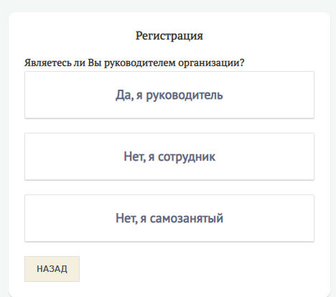
Рисунок 6 – Окно выбора статуса руководителя
Кроме того, только для руководителя возможна регистрация в организацию, отсутствующую в ПОИБ СОБИ ФК. Для этого в ПОИБ СОБИ ФК должна быть включена соответствующая настройка.

Самостоятельная регистрация профиля учетной записи с помощью сертификата
С помощью сертификата может зарегистрироваться только руководитель организации, информация о котором есть в ЕГРЮЛ/ЕГРИП. Остальным сотрудникам для самостоятельной регистрации можно использовать только ЕСИА.
Примечание – После выполнения действий, необходимых для самостоятельной регистрации, статус пользователя автоматически проверяется в ЕГРЮЛ/ЕГРИП. Если пользователь попытался зарегистрироваться с помощью сертификата в качестве руководителя организации, но этот статус не подтвердился в ЕГРЮЛ/ЕГРИП (или такая проверка отключена в настройках ПОИБ СОБИ ФК), то его заявка на регистрацию будет отменена.
Для самостоятельной регистрации с помощью сертификата необходимо, чтобы в нём были заполнены поля ИНН физического лица и СНИЛС.
Для самостоятельной регистрации в ПОИБ СОБИ ФК с помощью сертификата необходимо следующее:
- Нажать на ссылку «Зарегистрироваться» на форме входа в ПОИБ СОБИ ФК (см. рисунок 7).
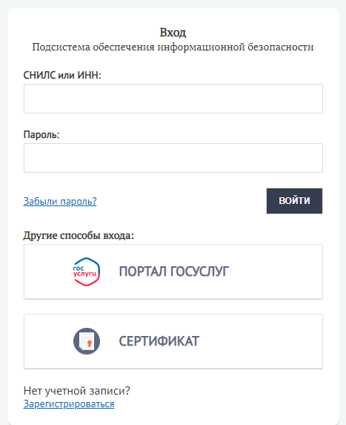
Рисунок 7 – Окно входа
Отобразится окно для выбора статуса руководителя (см. рисунок 8).
Рисунок 8 – Окно выбора статуса руководителя
- Выбрать вариант «Да, я руководитель».
Это требуется для того, чтобы подсистема на следующем шаге отобразила доступные для него способы регистрации (см. рисунок 9). В любом случае статус будет автоматически проверен по данным ЕГРЮЛ/ЕГРИП.
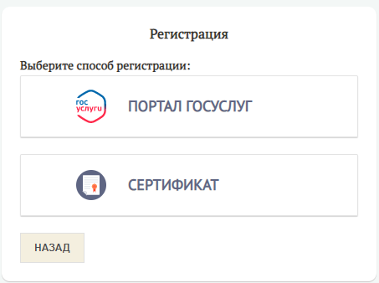
Рисунок 9 – Выбор способа регистрации
- Выбрать способ регистрации «Сертификат».
- Выбрать нужный сертификат из списка (см. Рисунок 10).
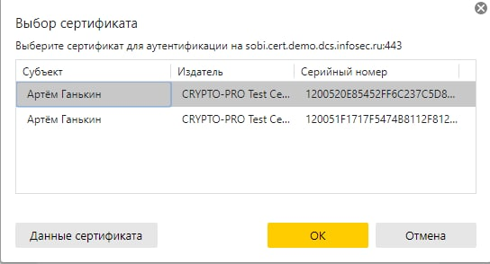
Рисунок 10 – Выбор сертификата
- Нажать кнопку «ОК».
- При необходимости ввести пароль от контейнера закрытого ключа (см. рисунок 11).
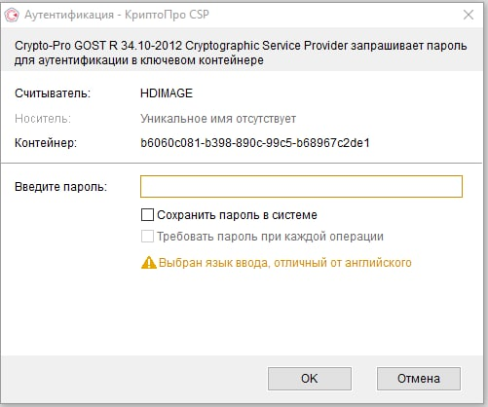
Рисунок 11 – Запрос пароля от контейнера закрытого ключа
Система проверяет наличие профиля учётной записи с данными, полученными из сертификата. При обнаружении такого профиля сценарий меняется на заполнение недостающих данных пользователя (см. раздел 4.2.2.2).
- При необходимости выбрать тип организации, к которой относится пользователь (см. рисунок 12).
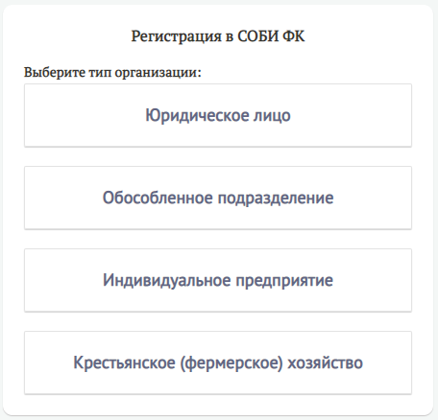
Рисунок 12 – Окно выбора типа организации
Если пользователь при регистрации предоставил сертификат с данными ИП или главы КФХ, то сразу отобразится форма регистрации (см. рисунок 13) для соответствующего типа организации.
Автоматически заполнятся поля, данные для которых были найдены в сертификате, и отобразится сообщение «Внимание! Поля формы автоматически заполнены данными, полученными из Вашего сертификата ЭП. Если Вы хотите использовать другой сертификат, Вам необходимо выбрать соответствующий сертификат, перезапустить браузер и повторить попытку».
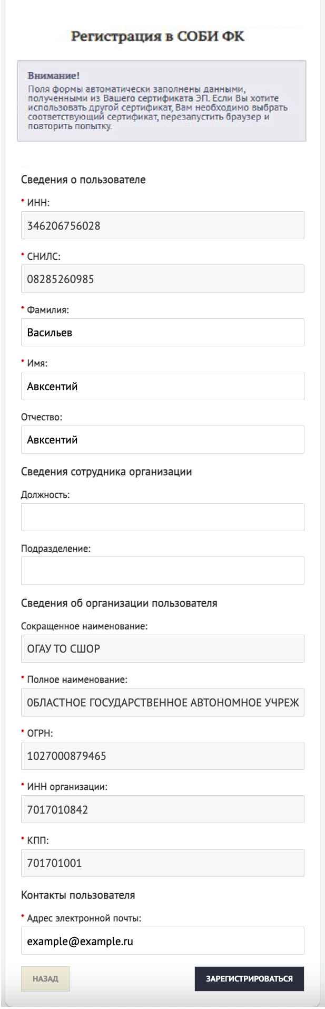
Рисунок 13 – Форма регистрации с помощью сертификата ЮЛ
- Заполнить поля на форме регистрации, в которых отсутствуют данные из сертификата; при необходимости изменить данные о пользователе, подставленные из сертификата.
Те данные об организации, которые автоматически подставлены из сертификата, а также поля «ИНН» и «СНИЛС» недоступны для редактирования.
При любом типе организации необходимы данные в следующих полях:
ИНН (12 цифр);
СНИЛС (11 цифр);
Фамилия;
Имя;
Адрес электронной почты - для подтверждения на него будет отправлено письмо со ссылкой.
При типе организации «Индивидуальный предприниматель» или «Крестьянское (фермерское) хозяйство» необходимо заполнение поля «ОГРНИП» (15 цифр).
При типе организации «Обособленное подразделение» необходимы следующие данные:
ОГРН головной организации (13 цифр);
ИНН головной организации (10 цифр);
КПП (9 цифр).
При типе организации «Юридическое лицо» необходимы следующие данные:
Полное наименование;
ОГРН (13 цифр);
ИНН организации (10 цифр);
КПП (9 цифр).
- Нажать кнопку «Зарегистрироваться».
Если в ПОИБ СОБИ ФК не обнаружена организация, в которую пытается зарегистрироваться пользователь, и при этом в ПОИБ СОБИ ФК выключена настройка, предусматривающая самостоятельную регистрацию в отсутствующую организацию, то пользователю выводится уведомление о невозможности регистрации (см. рисунок 14).
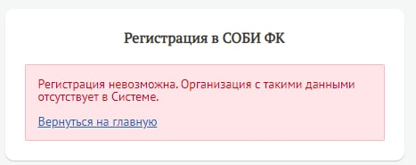
Рисунок 14 – Уведомление о невозможности регистрации
Кроме того, Система повторно проверяет наличие профиля учётной записи с заполненными данными (в дополнение к данным, полученным из сертификата). В случае, если информация об организации отсутствует в сертификате, но указана пользователем в форме, то обнаружение его профиля происходит только на этом шаге. Сценарий меняется на заполнение недостающих данных пользователя (см. раздел 4.2.2.2).
- Подписать заявку.
Отобразится сообщение о том, что создана заявка на регистрацию (см. рисунок 15).
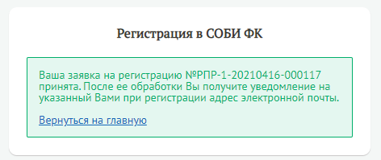
Рисунок 15 – Уведомление о созданной заявке на регистрацию
Зарегистрированному пользователю на адрес электронной почты, указанный при регистрации, отправляется сообщение об исполнении заявки на регистрацию.
Кроме того, на электронную почту пользователя отправляется письмо с одноразовой ссылкой для подтверждения адреса электронной почты.
На этом регистрация с помощью сертификата завершена. Дальнейшие действия по подтверждению адреса электронной почты описаны в документе «Руководство пользователя. Том 2. Руководство Сотрудника».
    - Заполнение недостающих данных профиля учетной записи ГРО
Необходимость заполнения недостающих данных профиля возникает при первом входе руководителя организации, автоматически зарегистрированного в ПОИБ СОБИ ФК на основании данных из СвР или Реестра ИП и КФХ, либо при попытке самостоятельной регистрации такого пользователя в случае, если в данных его учетной записи в ЕСИА или в сертификате (в зависимости от способа регистрации) не хватает информации для заполнения каких-либо обязательных полей формы регистрации.

Заполнение недостающих данных при аутентификации пользователя
При аутентификации пользователя, автоматически зарегистрированного в ПОИБ СОБИ ФК на основании данных из СвР или Реестра ИП и КФХ, отобразится форма для заполнения недостающих данных или окно с единственным полем для ввода адреса электронной почты (который не предусмотрен в данных СвР и Реестра ИП и КФХ), в зависимости от того, какие данные уже имеются в ПОИБ СОБИ ФК для данного пользователя.
В обоих случаях для продолжения регистрации с помощью сертификата необходимо, чтобы в нём было заполнено поле ИНН физического лица.
Для завершения регистрации профиля учётной записи необходимо следующее:
- Ввести недостающие данные пользователя.
Если для него уже ранее была зарегистрирована учётная запись с другими профилями, то необходимо ввести новый адрес электронной почты и нажать кнопку «Подтвердить» (см. рисунок 16), т.к. все остальные необходимые данные для нового профиля учётной записи уже имеются в ПОИБ СОБИ ФК: данные из СвР или Реестра ИП и КФХ, полученные при автоматической регистрации профиля, и данные имевшейся ранее учётной записи.
Примечание – В этом случае не происходит копирования личного адреса электронной почты с нового адреса электронной почты, т.к. в данных уже имеющейся ранее учётной записи обязательно содержится личный адрес электронной почты.
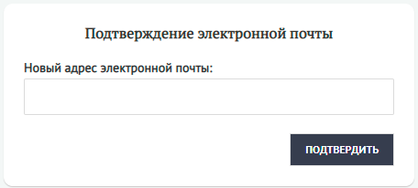
Рисунок 16 – Форма заполнения адреса электронной почты
Если для пользователя сформирован первый профиль вместе с учётной записью, отображается форма заполнения недостающих данных (см. рисунок 17). Поля формы автоматически заполняются объединёнными данными из следующих источников: данными из СвР или Реестра ИП и КФХ, полученными при автоматической регистрации профиля, и данными из ЕСИА (при аутентификации через ЕСИА) или сертификата пользователя (при аутентификации с помощью сертификата).
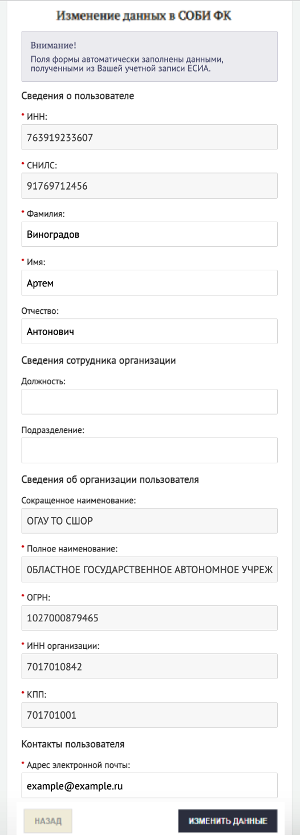
Рисунок 17 – Форма заполнения недостающих данных ЮЛ
При любом типе организации необходимы данные в следующих полях:
ИНН (12 цифр);
СНИЛС (11 цифр);
Фамилия;
Имя;
Адрес электронной почты - для подтверждения на него будет отправлено письмо со ссылкой.
При типе организации «Индивидуальный предприниматель» или «Крестьянское (фермерское) хозяйство» необходимо заполнение поля «ОГРНИП» (15 цифр).
При типе организации «Обособленное подразделение» необходимы следующие данные:
ОГРН головной организации (13 цифр);
ИНН головной организации (10 цифр);
КПП (9 цифр).
При типе организации «Юридическое лицо» необходимы следующие данные:
Полное наименование;
ОГРН (13 цифр);
ИНН организации (10 цифр);
КПП (9 цифр).
- Нажать кнопку «Изменить данные».
Создаётся заявка на изменение регистрационных данных пользователя. Заявка исполняется автоматически.
На электронную почту пользователя отправится письмо с одноразовой ссылкой для подтверждения адреса электронной почты. Дальнейшие действия по подтверждению адреса электронной почты описаны в документе «Руководство пользователя. Том 2. Руководство Сотрудника». Личный адрес электронной почты копируется с адреса электронной почты, если данный профиль, автоматически созданный вместе с учётной записью, является первым для данного пользователя в ПОИБ СОБИ ФК.

Заполнение недостающих данных при попытке самостоятельной регистрации
При самостоятельной регистрации пользователя после получения данных из ЕСИА, из сертификата или (при недостатке данных об организации в сертификате) из формы регистрации отобразится уведомление о том, что профиль учётной записи уже существует (см. рисунок 18).
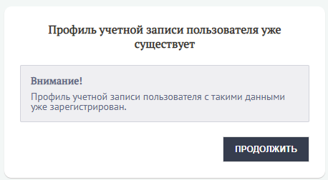
Рисунок 18 – Уведомление о существующем профиле
В этом случае необходимо следующее:
- Нажать кнопку «Продолжить».
Отобразится форма входа в ПОИБ СОБИ ФК.
- Выполнить вход через ЕСИА или с помощью сертификата. Оба способа входа подробно описаны в документе «Руководство пользователя. Том 2. Руководство Сотрудника».
Дальнейшие шаги соответствуют действиям, описанным в разделе 4.2.2.1.
  - Поиск и просмотр профилей учётных записей
ГРО доступны для просмотра и других операций, описанных в разделе 4.5, профили сотрудников организации, в которой числится он сам, а также её обособленных подразделений. Конкретная организация отображается в последнем столбце списка профилей и в одноимённом поле в карточке профиля. Из обоих окон можно по ссылке с названием организации открыть карточку организации ГРО или карточку обособленного подразделения (см. раздел 4.4).
Операция поиска профилей учётных записей подробно описана в документе «Руководство пользователя. Том 2. Руководство Сотрудника». При этом ГРО дополнительно доступна возможность фильтрации профилей учётных записей по организациям, для обеспечения поиска сотрудников обособленных подразделений.
  - Поиск данных об организациях
ГРО доступны для просмотра данные о его организации, а также о её обособленных подразделениях.
Для поиска данных об организациях необходимо следующее:
- Выбрать «Организации» в меню «Администрирование» (см. рисунок 19).
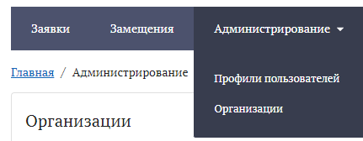
Рисунок 19 – Переход в раздел «Организации» из меню
На экране отобразится список, содержащий организацию ГРО и её обособленные подразделения (см. рисунок 20). Помимо основных атрибутов организации (ОГРН, ИНН, КПП), отображаются даты начала и окончания действия организации (атрибуты из СвР), а также в последнем столбце - тип организации «Обособленное подразделение» (кроме единственной головной организации).
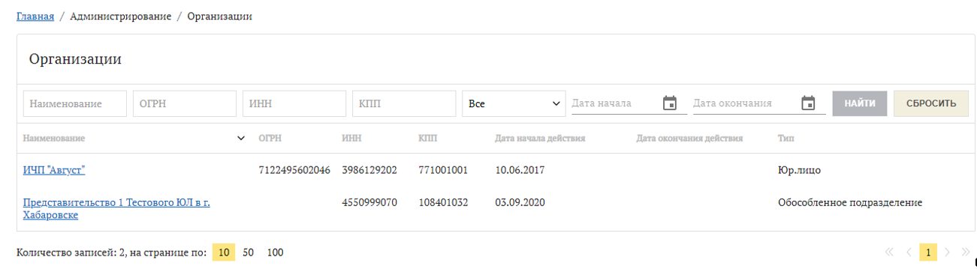
Рисунок 20 – Список организаций
- Можно отсортировать организации по значению атрибута. Для этого необходимо нажать на заголовок соответствующего столбца. По умолчанию организации упорядочены по столбцу «Наименование» в алфавитном порядке. После первого нажатия на заголовок столбца организации отсортируются по возрастанию значения выбранного атрибута, после повторного нажатия – по убыванию значения выбранного атрибута.
- Задать параметры поиска.
Для поиска организации можно использовать поиск по атрибутам: «Наименование», «ОГРН», «ИНН», «КПП», «Дата начала» и «Дата окончания», а также «Состояние» («Активные» / «Неактивные»).
- Нажать кнопку «Найти» справа от параметров поиска.
В списке отобразятся только те организации, которые соответствуют заданным параметрам поиска.
- Нажать на наименование найденной организации.
Откроется карточка организации. Все данные, содержащиеся в ней, описаны в документе «Руководство пользователя. Том 2. Руководство Сотрудника».
  - Управление правами доступа
Предусмотрены следующие способы назначения или снятия системной роли ГРО в ПОИБ СОБИ ФК (кроме самозанятых):
- ручное изменение роли ГРО:
ручное изменение роли ГРО любым из других ГРО той же организации или головной организации (см. раздел 4.5.1), а также Оператором СОБИ или Главным оператором СОБИ;
передача роли ГРО в рамках организации (см. раздел 4.5.2);
- автоматическое изменение роли ГРО:
при регистрации пользователя, который является лицом, имеющим право действовать от имени организации без доверенности, с проверкой статуса руководителя в ЕГРЮЛ/ЕГРИП, если необходимость такой проверки включена в настройках ПОИБ СОБИ ФК (см. раздел 4.2.1);
в результате запроса на обновление полномочий руководителя, выполняемого Оператором СОБИ или Главным оператором СОБИ для данного пользователя;
в результате выдачи доверенности в электронной форме от имени данного пользователя (см. раздел 4.5.3);
при получении информации о руководителях организации из обновлений СвР, Реестра ИП и КФХ, ЕГРЮЛ, ЕГРИП.
Примечание − Если пользователь хоть однажды получил или потерял роль ГРО в результате ручной операции, в дальнейшем к нему не применяется автоматическое назначение или снятие роли ГРО.
Все автоматические способы назначения (а также снятия) роли ГРО не рассматриваются подробно в данном документе, т.к. не являются операциями, доступными для выполнения ГРО. В качестве отдельных способов не указано автоматическое снятие системной роли ГРО из-за истечения её срока действия или из-за бессрочного блокирования профиля учётной записи, т.к. эти механизмы являются общими для любых ролей ПОИБ СОБИ ФК, а также в любых ИС ФК, интегрированных с ПОИБ СОБИ ФК.
Примечание − Несмотря на наличие роли ГРО с момента регистрации, все операции по управлению правами доступа недоступны самозанятым, кроме самостоятельного изменения своих ролей и полномочий. Эти операции подробно описаны в документе «Руководство пользователя. Том 2. Руководство Сотрудника».
    - Изменение системных ролей ПОИБ СОБИ ФК
ГРО имеет права по изменению следующих системных ролей ПОИБ СОБИ ФК: «ГРО», «Регистратор», «Аудитор» - по отношению к сотрудникам своей организации (в частности, по отношению к самому себе) и обособленных подразделений.
Для управления ролями ГРО, Регистратора и Аудитора необходимо:
- Найти нужный профиль пользователя (см. раздел 4.3), находящийся в активном состоянии.
- Перейти на вкладку «Роли».
- Если в списке ИС ФК присутствует «Подсистема обеспечения информационной безопасности», можно нажать на стрелку справа от неё, чтобы посмотреть роли в ПОИБ СОБИ ФК, уже назначенные данному пользователю, с указанием сроков действия (см. рисунок 21).
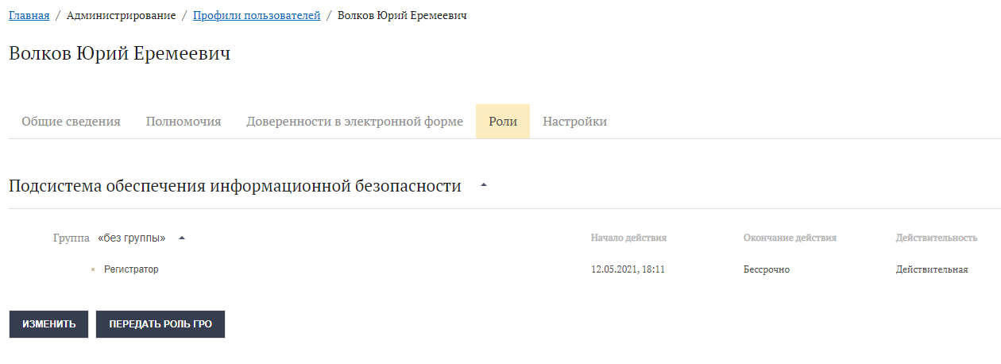
Рисунок 21 – Вкладка «Роли»
- Нажать кнопку «Изменить».
Откроется окно «Изменение ролей профиля учётной записи пользователя».
- Выбрать «Подсистема обеспечения информационной безопасности» из выпадающего списка «Информационная система» (см. рисунок 22).
Отобразятся системные роли ПОИБ СОБИ ФК, управление которыми доступно для ГРО. Для назначенных ролей указаны сроки действия.
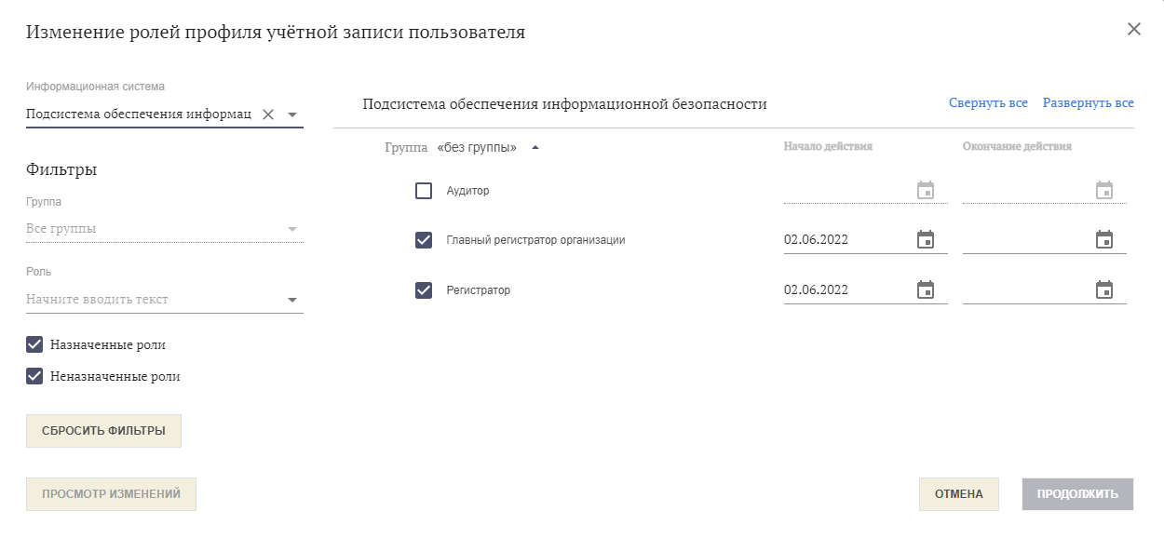
Рисунок 22 – Выбор ИС
- Установить флажки напротив тех ролей, которые необходимо назначить; снять флажки напротив тех ролей, которые необходимо удалить.
- При необходимости указать или изменить срок действия напротив каждой отмеченной роли (см. рисунок 23).
Указание срока действия для добавляемой роли не является обязательным шагом. Установить срок действия можно позже. Если не указан срок действия, то по умолчанию устанавливается бессрочный период, начиная с текущей даты. Вручную можно указать срок действия, начинающийся не ранее текущей даты и заканчивающийся позднее текущей даты.
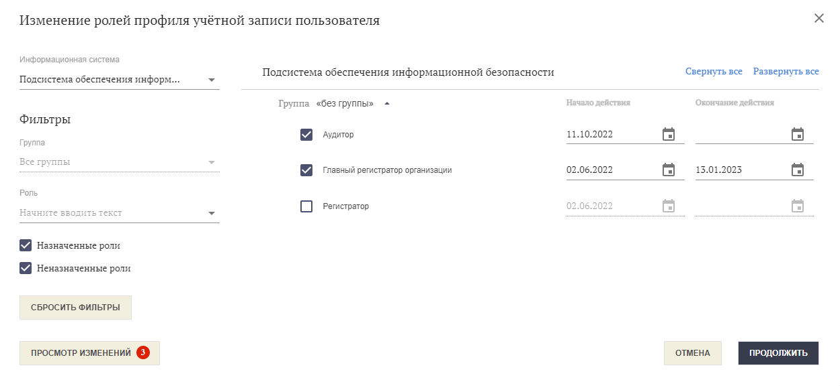
Рисунок 23 – Установка срока действия ролей
- Нажать кнопку «Просмотр изменений», чтобы проверить, какие изменения будут внесены в роли пользователя в результате исполнения заявки.
В окне просмотра изменений все изменения распределены по следующим типам (при наличии): «Добавленные роли», «Удалённые роли», «Изменённые роли». К типу «Изменённые роли» относятся роли, даты начала и/или окончания срока действия которых были изменены пользователем на предыдущем шаге.
- При необходимости отмены какого-либо изменения можно воспользоваться значком корзины справа от соответствующего изменения (см. рисунок 24).
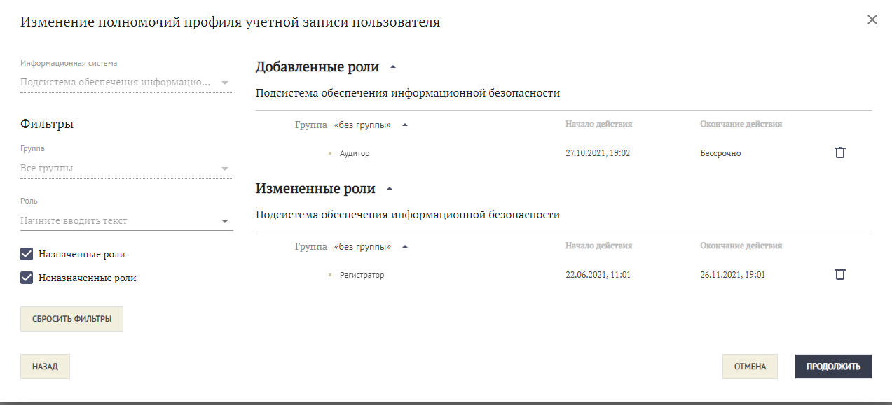
Рисунок 24 – Просмотр изменений ролей
- Нажать кнопку «Продолжить».
Откроется окно для подписания заявки на изменение ролей профиля учётной записи пользователя.
- При попытке снятия роли ГРО с сотрудника обособленного подразделения, который является единственным ГРО в своём обособленном подразделении, отображается предупреждение (см. рисунок 25).
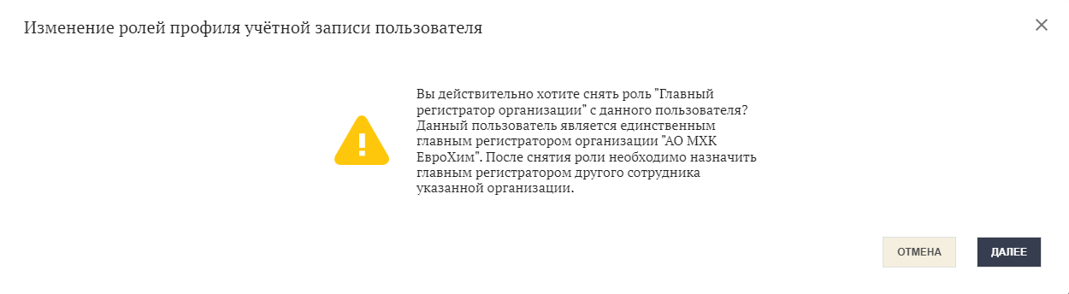
Рисунок 25 – Предупреждение о единственном ГРО организации
Примечание − В этом случае рекомендуется, после завершения операции, назначить роль ГРО другому сотруднику этого обособленного подразделения, чтобы в нём не прекращался процесс обработки заявок на изменение ролей профиля учётной записи пользователя.
Однако возможность снять роль ГРО с самого себя недоступна такому пользователю, который является единственным сотрудником с ролью ГРО в своей организации (см. рисунок 26). В этом случае снятие роли ГРО возможно только одновременно с назначением роли ГРО другому сотруднику в рамках операции передачи роли ГРО (см. раздел 4.5.2).
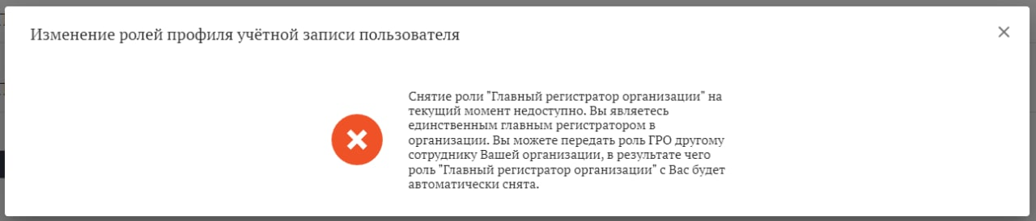
Рисунок 26 – Уведомление о невозможности снятия роли ГРО
- Подписать заявку.
Создаётся заявка на изменение ролей профиля учетной записи пользователя. Заявка исполняется автоматически, т. к. обработка заявки не предусмотрена для системных ролей ПОИБ СОБИ ФК.
Пользователю отправляется уведомление об успешном изменении его ролей (если включено в персональных настройках пользователя).
Кроме того, при любом ручном изменении роли ГРО (в т.ч. при изменении срока действия) происходит автоматическая проверка данных профиля учётной записи по ЕГРЮЛ/ЕГРИП. В зависимости от того, является ли пользователь руководителем организации согласно данным ЕГРЮЛ/ЕГРИП, в ПОИБ СОБИ ФК автоматически происходят следующие изменения (при необходимости):
- В данных профиля учётной записи меняется значение в поле «Руководитель по данным ЕГРЮЛ/ЕГРИП» (кроме сотрудников обособленных подразделений).
- Назначаются или снимаются все полномочия из источника «Классификатор», предусмотренные для руководителя организации (назначаются с текущей даты бессрочно, независимо от срока действия роли ГРО; снимаются - кроме полномочий, назначенных пользователю по доверенностям в электронной форме).
- Изменяются роли в ИС ФК, связанные с назначенными / снятыми полномочиями (если информация о таких связях имеется в ПОИБ СОБИ ФК).
- Пользователь получает или теряет право выдачи доверенности в электронной форме.
Примечание – Данное право сохраняется в том случае, если у пользователя имеются полномочия по доверенности в электронной форме с правом передоверия, выданной юридическому лицу в качестве «Типа представителя».
    - Передача роли ГРО
Передача роли ГРО подразумевает под собой назначение роли ГРО другому сотруднику своей организации. При этом с пользователя, который передаёт роль ГРО, соответствующая роль автоматически снимается.
Примечание – Пользователь, передающий роль ГРО, сохраняет возможность выдачи доверенностей в электронной форме (см. раздел 4.5.3), но только сотрудникам своей организации, утрачивая при этом возможность выдачи доверенностей в электронной форме сотрудникам обособленных подразделений своей организации.
Выбранному пользователю роль ГРО назначается с текущего момента и до окончания срока действия (если он ограничен) роли ГРО у текущего пользователя.
Для передачи роли ГРО необходимо:
- Найти нужный профиль пользователя (см. раздел 4.3), находящийся в активном состоянии.
- Перейти на вкладку «Роли».
- Если в списке ИС ФК присутствует «Подсистема обеспечения информационной безопасности», можно нажать на стрелку справа от неё, чтобы убедиться, что роль ГРО пока не назначена данному пользователю, или проверить её срок действия (см. рисунок 27).
Рисунок 27 – Вкладка «Роли»
Примечание – Полный актуальный список ГРО организации доступен в карточке организации, на вкладке «Регистраторы» (см. раздел 4.4).
- Нажать кнопку «Передать роль ГРО».
Появится предупреждение о том, что роль ГРО будет автоматически снята с пользователя, выполняющего операцию (см. рисунок 28).
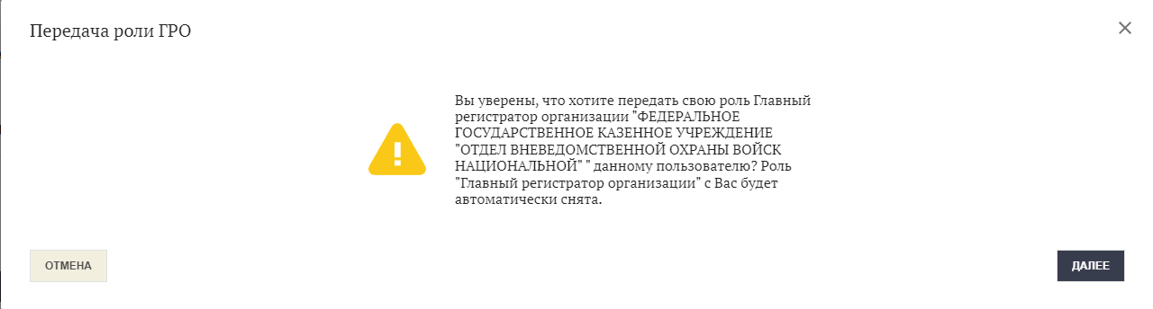
Рисунок 28 – Передача роли ГРО
- Нажать кнопку «Далее».
Откроется окно для подписания заявки на передачу роли ГРО.
- Подписать заявку (см. раздел 4.1.2).
Создаётся заявка на передачу роли ГРО. Заявка автоматически исполняется.
Пользователю, с которого снята роль ГРО, отправляется почтовое уведомление о передаче роли (если включено в персональных настройках пользователя). Пользователю, которому назначена роль ГРО, отправляется почтовое уведомление об успешном изменении его ролей (если включено в персональных настройках пользователя).
    - Выдача доверенности в электронной форме
Выдача доверенности в электронной форме происходит точно так же, как описано в документе «Руководство пользователя. Том 2. Руководство Сотрудника».
При этом, если ГРО имеет право выдачи доверенностей в электронной форме, то оно распространяется не только на сотрудников собственной организации, но и на сотрудников обособленных подразделений.
Примечание – Операция запроса доверенности в электронной форме у ГРО головной организации недоступна сотруднику обособленного подразделения.
- Аварийные ситуации
В случае возникновения ошибок, влияющих на работоспособность ПОИБ СОБИ ФК в штатном режиме функционирования, необходимо зарегистрировать заявку по адресу электронной почты 777@roskazna.ru или по телефону Единого контактного центра ФК: 8-800-3010-777.
- Рекомендации по освоению
Перед началом работы с ПОИБ СОБИ ФК рекомендуется:
- получить минимальные (базовые) сведения по работе с используемым ПО (см. раздел 1.2);
- ознакомиться с положениями настоящего документа.

Согласовано
Наименование организации, предприятия | Должность  исполнителя | Фамилия, имя, отчество | Подпись | Дата
АО НИП «ИНФОРМЗАЩИТА» | Начальник отдела | Полицына Е.В. |  | 16.05.2023

Лист регистрации изменений
№ версии  документа | Дата  изменения | Автор  изменений | Изменения
01.00 | 16.05.2022 | Ганькин А.К. | Начальная версия документа, разработанная в рамках Периода 1 (этапа) по Государственному контракту от 10.01.2022 № ФКУ0004/01/2022/ОСС
01.01 | 23.06.2022 | Ганькин А.К. | Внесены изменения в соответствии с замечаниями Заказчика, полученными в письме от 21.06.2022 № 99-24-16/6128 в рамках Периода 1 (этапа) по Государственному контракту от 10.01.2022 № ФКУ0004/01/2022/ОСС
01.02 | 08.09.2022 | Ганькин А.К. | Документ доработан в рамках Периода 2 (этапа) по Государственному контракту от 10.01.2022 № ФКУ0004/01/2022/ОСС
02.00 | 27.10.2022 | Ганькин А.К. | Документ доработан по Государственному контракту от 06.06.2022 № ФКУ0230/06/2022/ЗИ
02.01 | 15.11.2022 | Ганькин А.К. | Обновлена версия документа в соответствии с замечаниями Заказчика, полученными в письме от 10.11.2022 № 99-24-16/11869 в рамках Периода 2 (этапа) по Государственному контракту от 10.01.2022 № ФКУ0004/01/2022/ОСС
02.02 | 29.11.2022 | Ганькин А.К. | Обновлена версия документа в соответствии с замечаниями Заказчика, полученными в письме от 25.11.2022 № 99-24-16/12593 в рамках Периода 2 (этапа) по Государственному контракту от 10.01.2022 № ФКУ0004/01/2022/ОСС
02.03 | 16.05.2023 | Ганькин А.К. | Документ доработан по результатам проведения испытаний в рамках Периода 2 (этапа) по Государственному контракту от 10.01.2022 № ФКУ0004/01/2022/ОСС



